 |  |  | SAKARYA ÜNİVERSİTESİ
SOSYAL BİLİMLER ENSTİTÜSÜ KÜLTÜREL ÇALIŞMALAR ANABİLİM DALI ( 1. ÖĞRETİM)
2014 - 2015 ÖĞRETİM YILI YÜKSEK LİSANS BAHAR YARIYILI BÜTÜNLEME SINAV PROGRAMI
Tarih | Saat | Program |  | Dersin Adı | Öğretim Elemanı |  | Gözetmen | Sınıf
16 Haziran | 11:00 | Kültürel Çalışmalar |  | ÇAĞDAŞ KÜLTÜR KURAMI | PROF.DR. BESİM FATİH DELLALOĞLU |  | - | Danışman Ofisi
16 Haziran | 14:00 | Kültürel Çalışmalar |  | ÇAĞDAŞ TÜRKİYE’NİN KÜLTÜR TARİHİ | PROF.DR. BESİM FATİH DELLALOĞLU |  | - | Danışman Ofisi
15 Haziran | 13:00 | Kültürel Çalışmalar |  | MODERNİTE VE GÖRÜNTÜ KÜLTÜRÜ | DOÇ. DR.ÖZLEM OĞUZHAN |  | - | Danışman Ofisi
15 Haziran | 10:00 | Kültürel Çalışmalar |  | SİNEMA VE EDEBİYAT | PROF. DR.SÜREYYA ÇAKIR |  | - | Danışman Ofisi
12 Haziran | 14:00 | Kültürel Çalışmalar |  | YENİ TÜRK SİNEMASI | YRD. DOÇ. DR.TÜLAY ÇELİK |  | - | Danışman Ofisi
15 Haziran | 16:00 | Kültürel Çalışmalar |  | FOTOĞRAF VE TEMSİL SINIRLARI | PROF. DR.ORHAN TEKELİOĞLU |  | - | Danışman Ofisi
00 |  |  |  |  |  |  | 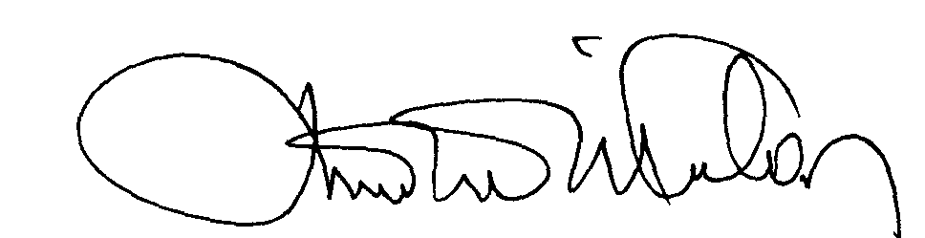 | 00.EÖ.FR.10

